Автоматизированная система управления
размещением отходов на полигоне

Руководство пользователя
АРМ сотрудника предприятия-возчика

Листов 21
АННОТАЦИЯ
В настоящем документе представлено руководство пользователя автоматизированной системы учета, контроля и управления размещением отходов на полигоне (автоматизированного рабочего места сотрудника предприятия-возчика) содержащее сведения о порядке реализации функций, а также описание порядка эксплуатации Системы.
Настоящий документ разработан в соответствии с РД 50-34.698-90.
СОДЕРЖАНИЕ
1 Введение 5
1.1 Область применения 5
1.2 Краткое описание возможностей 5
1.3 Уровень подготовки пользователя 5
1.4 Перечень эксплуатационной документации, с которыми необходимо ознакомиться пользователю 6
2 Назначение и условия применения 7
2.1 Виды деятельности, функции 7
3 Подготовка к работе 8
3.1 Запуск системы 8
3.2 Авторизация пользователя 8
3.3 Порядок проверки работоспособности 9
4 Описание операций 11
4.1 Оперативные события 11
4.2 Обратная связь 12
4.3 Утилизация 13
4.3.1 Просмотр созданных талонов 13
4.3.2 Создание новых талонов 14
4.3.3 Действия с талонами 16
4.3.4 Массовая печать и удаление талонов 18
5 Аварийные ситуации 20
6 Рекомендации по освоению 21

ОПРЕДЕЛЕНИЯ, ОБОЗНАЧЕНИЯ И СОКРАЩЕНИЯ
Сокращение | Полное наименование
АИС | Автоматизированная информационная система
АИС «Отходы – Инфраструктура», Система | Автоматизированная система учета, контроля и управления размещением отходов на полигоне
АРМ | Автоматизированное рабочее место
РД | Руководящий документ
ТКО | Твердые коммунальные отходы
ТС | Транспортное средство

Введение

Область применения
Автоматизированная система управления размещением отходов на полигоне (далее – АИС «Отходы – Инфраструктура», Система) предназначена для контроля и управления процессами размещения отходов на полигоне, включая ведение электронных талонов на размещение ТКО, а также обеспечения сбора, обработки, хранения данных о въезде и выезде транспортных средств на объекты размещения ТКО.
Основными целями создания Системы являются:
- повышение полноты контроля и качества управления процессами размещения отходов;
- уменьшение количества нарушений (предотвращение нелегитимного/ внедоговорного размещения).

Краткое описание возможностей
Система предоставляет следующие возможности:
- ведение талонов для доступа на объект размещения ТКО;
- сбор, обработка и хранение навигационных данных о движении ТС, размещающих ТКО на объекте, при осуществлении ими сбора и транспортирования ТКО;
- принятие решения о допуске ТС на объект размещения ТКО;
- управление технологическим оборудованием (оборудование допуска) объекта размещения ТКО;
- регистрация фактов въезда на объект размещения;
- идентификация ТС;
- инструментальный контроль массы ТКО, размещаемых на объекте;
- регистрация выезда с объекта размещения ТС;
- передача собираемой на объекте размещения ТКО информации во внешние информационные системы.

Уровень подготовки пользователя
Для работы с Системой пользователь АИС «Отходы» должен обладать следующими навыками и умениями:
- работать на персональном компьютере с операционной системой Microsoft Windows;
- использовать интернет-обозреватель GoogleChrome;
- выполнять стандартные процедуры используемой операционной системы.

Перечень эксплуатационной документации, с которыми необходимо ознакомиться пользователю
Для эффективной работы с Системой пользователю необходимо ознакомиться с настоящим документом.

Назначение и условия применения

Виды деятельности, функции
АИС «Отходы – Инфраструктура» предназначена для автоматизации управления процессом размещения ТКО на полигоне.
АИС «Отходы – Инфраструктура» в рамках АРМ сотрудника предприятия-возчика поддерживает выполнение следующих функций:
- ведение реестра электронных талонов для разгрузки на полигоне (создание, изменение, удаление);
- автоматический учет результатов и параметров разгрузок по созданным электронным талонам;
- автоматический расчет состояния лицевого счета для платежей за произведенные разгрузки;
- автоматическое создание системных событий о фактах нештатных ситуаций при разгрузках;
- отправка сообщений для обратной связи между предприятием-возчиком и владельцем полигона.

Подготовка к работе

Запуск системы
Для запуска АРМ сотрудника предприятия возчика требуется запустить веб-браузер (Google Chrome версии не ниже 61.0.3163.100) и выполнить ввод в адресной строке адреса сервера https://95.181.195.149:42224/wht-h/index.html/ (Рисунок 1).
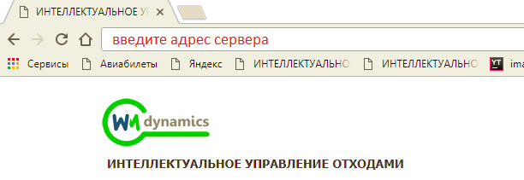
Рисунок 1. Запуск АРМ сотрудника предприятия-возчика

Авторизация пользователя
После запуска АРМ сотрудника предприятия-возчика активируется режим авторизации пользователя. В открывшейся форме необходимо ввести имя пользователя и пароль (назначаются каждому пользователю администратором Системы) и нажать на кнопку 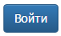(Рисунок 2).
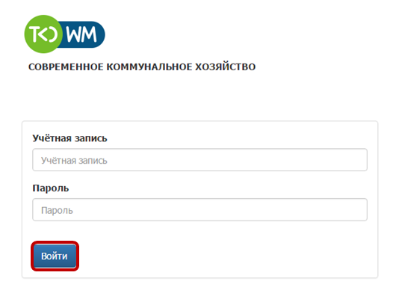
Рисунок 2. Авторизация пользователя
В случае соответствия введенных данных данным учетной записи одного из пользователей АРМ сотрудника предприятия-возчика, будет выполнен вход в Систему от имени данного пользователя.
В случае, если введенные данные не соответствуют данным ни одной учетной записи, либо при вводе данных была допущена ошибка, выдается предупреждение и вход в Систему не выполняется (Рисунок 3).
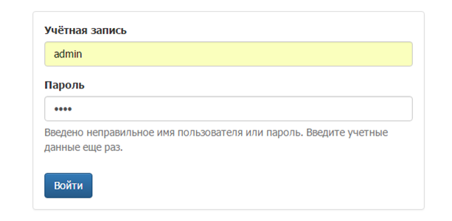
Рисунок 3. Ошибка входа в систему
В данном случае следует проверить введенные данные, либо обратиться к администратору Системы.

Порядок проверки работоспособности
АРМ сотрудника предприятия-возчика готово к работе, если в результате действий пользователя, описанных в пунктах 3.1 и 3.2 настоящего документа, отображаются следующие разделы меню:
- Оперативные события.
- Обратная связь.
- Утилизация.
При этом отсутствуют сообщения об ошибках (Рисунок 4).
Рисунок 4. Главное меню Системы
Для завершения работы с Системой необходимо нажать на кнопку «Выйти», расположенную в правой верхней части окна (Рисунок 5).
Рисунок 5.Завершение работы в АРМ сотрудника предприятия-возчика

Описание операций

Оперативные события
Для просмотра оперативных событий, зарегистрированных в Системе, необходимо перейти в раздел главного меню «Оперативные события». В открывшемся разделе отобразится перечень оперативных событий, доступных пользователю в соответствии с его настройками видимости (Рисунок 6).
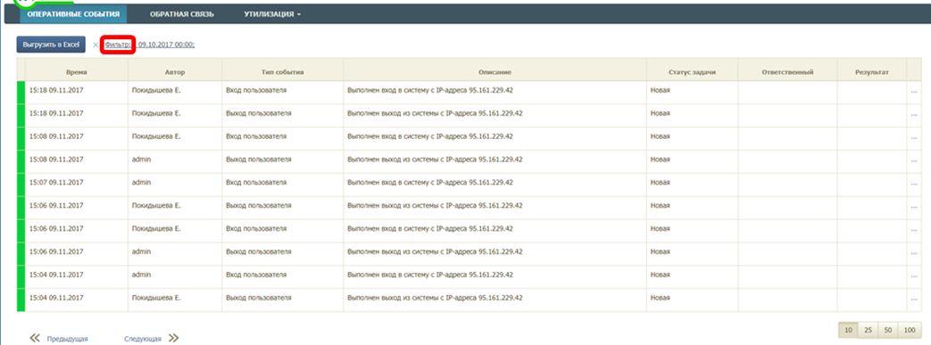
Рисунок 6. Оперативные события
Оперативные события имеют следующую цветовую индикацию по важности:
- Информация – зеленый.
- Предупреждение – желтый.
- Средняя важность – оранжевый.
- Высокая важность – светло-красный.
- Чрезвычайная важность – темно-красный.
Для просмотра определенных событий в заданный интервал дат необходимо нажать на ссылку (Рисунок 6). В открывшемся окне необходимо указать параметры фильтрации: интервал дат (по умолчанию выбрана текущая дата), выбрать из выпадающего списка ТС, водителя, контрагента, результат обработки, и/или установить флаг для фильтрации событий по важности, либо по статусу события (Рисунок 7).
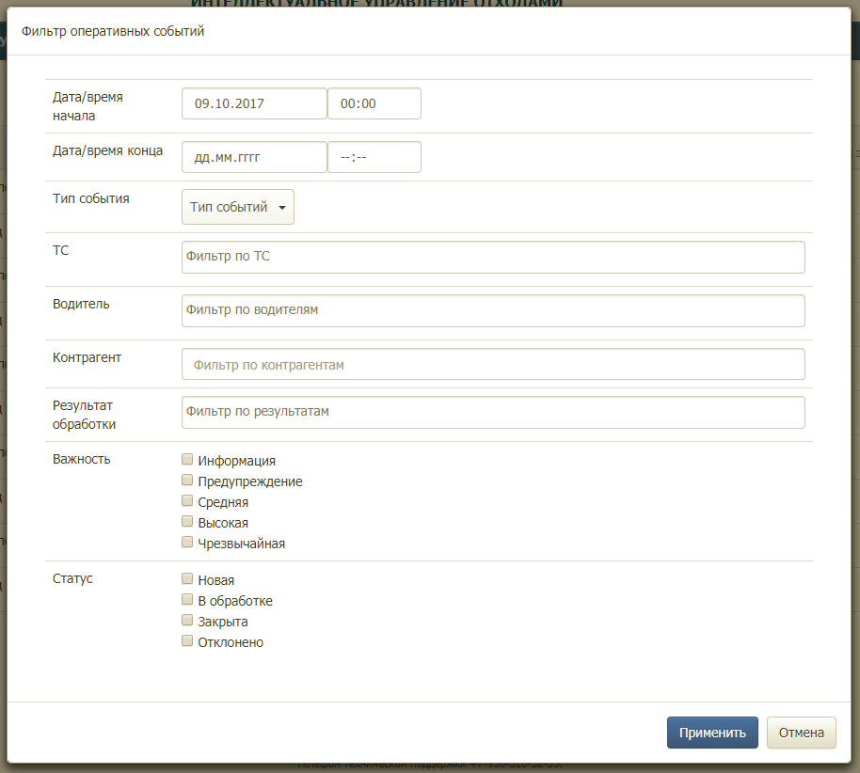
Рисунок 7. Фильтр оперативных событий
Для просмотра подробной информации о событии необходимо в табличной части раздела «Оперативные события» нажать на кнопку , откроется форма просмотра информации о событии (Рисунок 8).
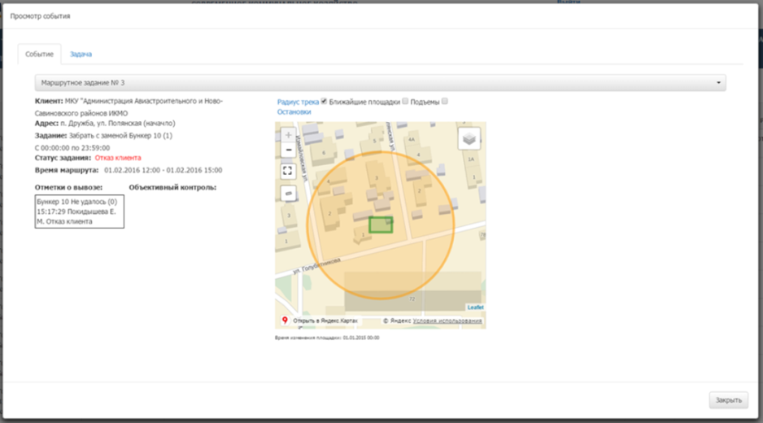
Рисунок 8. Подробная информация о событии
Для перехода к просмотру перечня оперативных событий, необходимо на форме просмотра информации о событии нажать на кнопку «Закрыть».

Обратная связь
Для направления предложений или замечаний, отзывов или вопросов по процессу и результатам разгрузки ТС необходимо перейти в раздел «Обратная связь» (Рисунок 9).
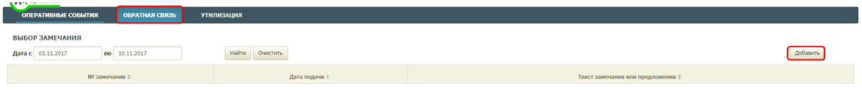
Рисунок 9. Раздел «Обратная связь»
Для создания предложения или замечания необходимо нажать на кнопку 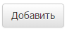 (Рисунок 9). В открывшейся форме необходимо ввести текст замечания или предложения и нажать на кнопку для сохранения и отправки замечания (Рисунок 10).
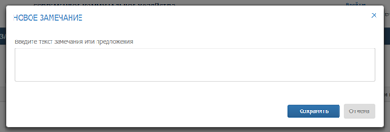
Рисунок 10. Создание замечания или предложения
Для закрытия окна без сохранения введенных данных необходимо нажать на кнопку .

Утилизация

Просмотр созданных талонов
Для просмотра созданных в Системе талонов необходимо перейти в раздел главного меню «Утилизация» (Рисунок 11).
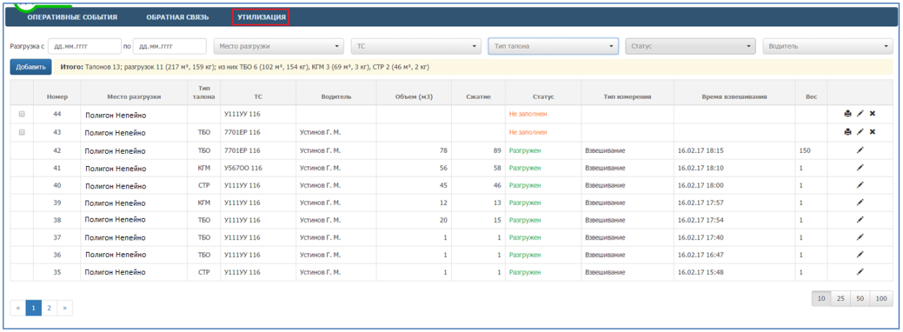
Рисунок 11. Просмотр созданных талонов
Для удобства поиска необходимого талона добавлены следующие фильтры (Рисунок 12):
- Дата разгрузки.
- Место разгрузки.
- ТС.
- Тип талона.
- Статус.
- Водитель.
Над табличной частью раздела «Утилизация» отображается следующая информация:
- Номер договора.
- Сумма, на которую выданы талоны.
- Баланс лицевого счета.
- Доступный овердрафт.
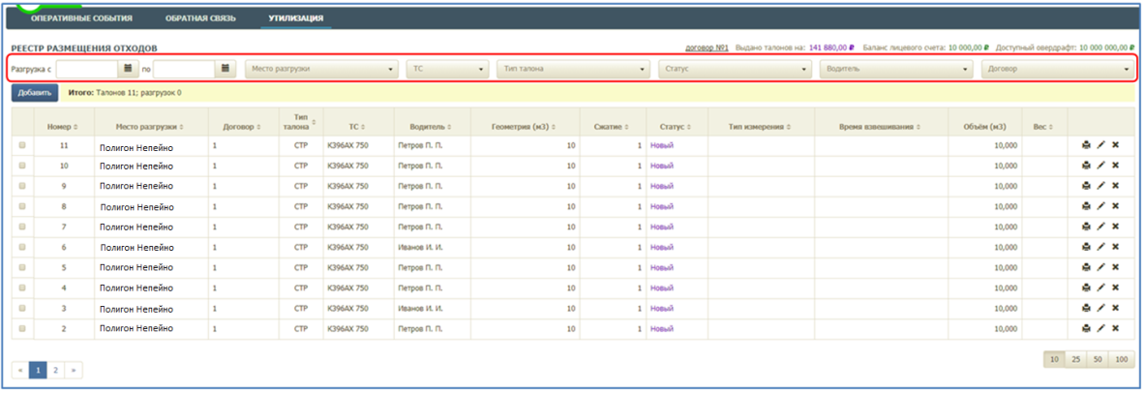
Рисунок 12. Реестр талонов

Создание новых талонов
Для создания нового талона на разгрузку необходимо нажать на кнопку 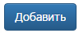 (Рисунок 13).
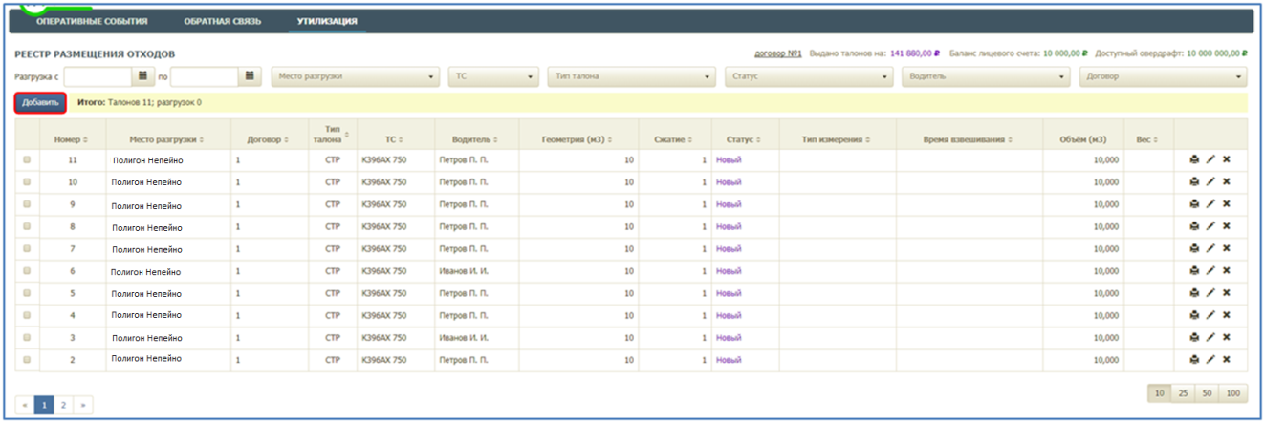
Рисунок 13. Добавление нового талона
В открывшемся окне «Новый талон» необходимо заполнить следующие поля:
- Количество (количество создаваемых талонов, по умолчанию заполнено значением 1).
- Договор.
- Место разгрузки.
- ТС.
- Объем.
- Водитель.
- Тип талона.
Если организация имеет только один договор на утилизацию, то поле «Договор» заполняется автоматически данными этого договора.
Если организация имеет несколько договоров на утилизацию, то необходимо выбрать требуемый договор из выпадающего списка.
Поле «Объем» заполняется автоматически, но при наличии нескольких значений в данном поле, необходимо выбрать требуемое значение из предлагаемого списка.
После заполнения всех полей необходимо нажать на кнопку для добавления талона (талонов) в Систему, либо на кнопку 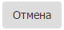 для закрытия окна без создания новых талонов (Рисунок 14).
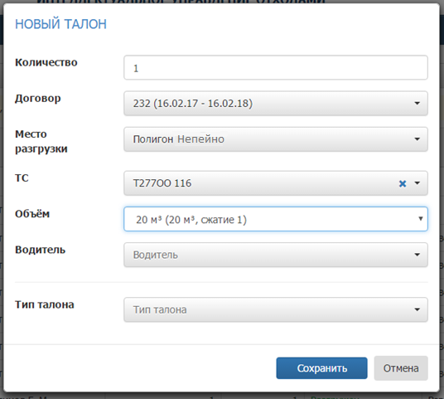
Рисунок 14. Новый талон
Если при создании талона (талонов) были заполнены все поля, то статус талона будет «Новый».
Если хотя бы одно поле при создании талона не было заполнено, то статус талона будет «Не заполнен» и требуется завершить заполнение полей талона.
После того, как ТС разгрузится на полигоне по одному из талонов, созданных на него, статус талона изменится на «Разгружен» (Рисунок 15).
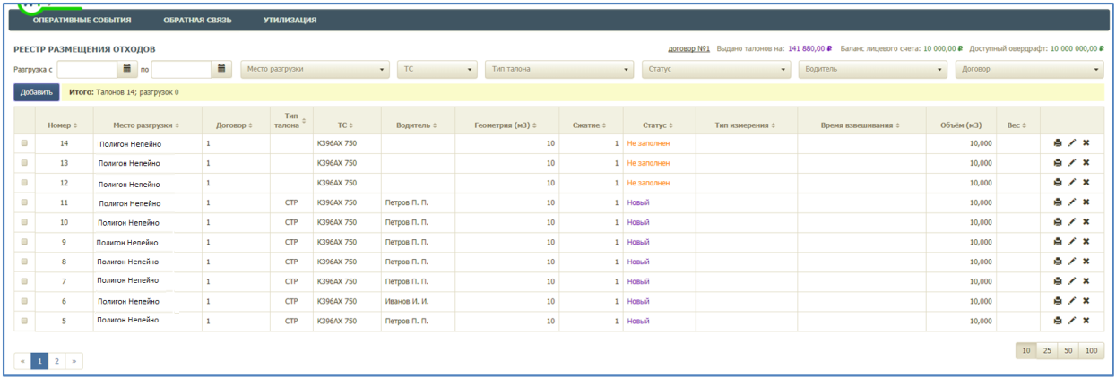
Рисунок 15. Статусы талонов
Примечание: Взвешивание транспортного средства, прибывшего на полигон для разгрузки с талоном в статусе «Не заполнен», выполнить невозможно. Для осуществления процедуры взвешивания электронный талон должен быть заполнен полностью и иметь статус «Новый». При этом, если талон был распечатан в статусе «Не заполнен» и после этого были внесены изменения, и статус талона изменился на «Новый», повторная распечатка талона не требуется. ТС будет допущено к взвешиванию.

Действия с талонами
После создания доступны следующие действия с талоном (Рисунок 16):
- Печать.
- Редактирование.
- Удаление.
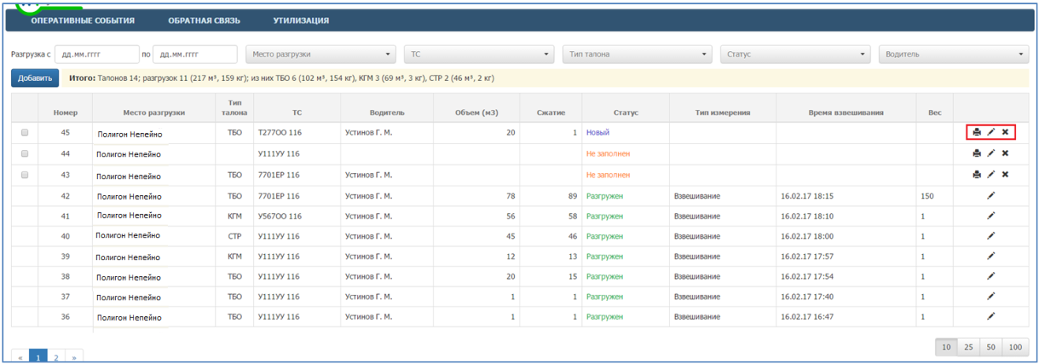
Рисунок 16. Действия с талонами

Печать талона
Для печати талона необходимо нажать на иконку (Рисунок 16), после чего распечатать талон, нажав на кнопку , либо отменить печать, нажав на кнопку 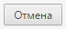 (Рисунок 17).
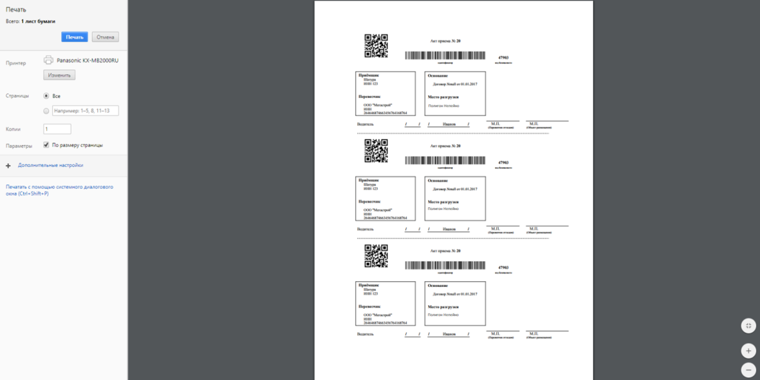
Рисунок 17. Печать талона
Примечание: После того, как статус талона изменен на «Разгружен», будет доступен только просмотр талона, нажатием на иконку (Рисунок 16). Данный талон нельзя распечатать, удалить или отредактировать (Рисунок 18).
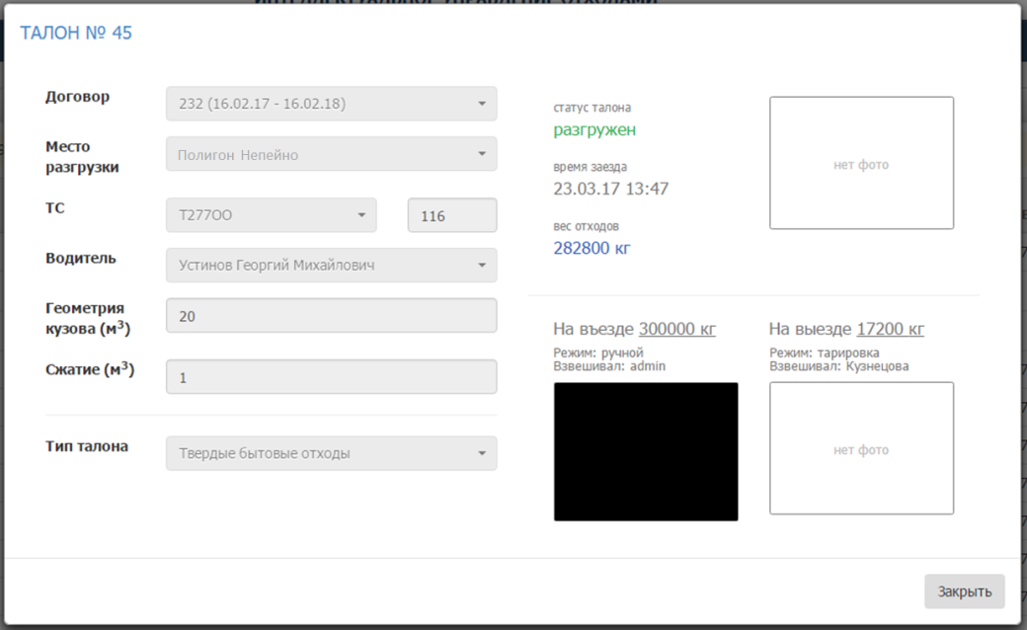
Рисунок 18. Талон в статусе «Разгружен»

Редактирование талона
Для редактирования талона необходимо нажать на иконку (Рисунок 16), после чего откроется окно «Редактирование талона» (Рисунок 19).
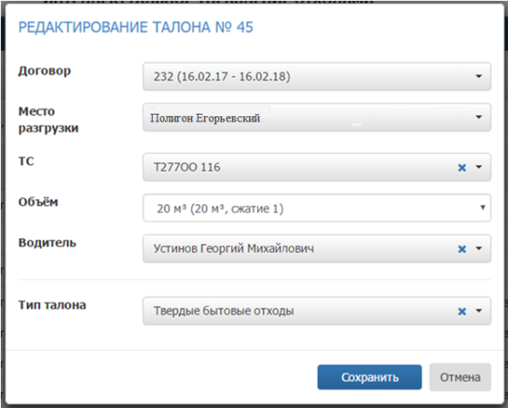
Рисунок 19. Редактирование талона
После внесения необходимых изменений необходимо нажать на кнопку для сохранения изменений, либо на кнопку для закрытия окна без сохранения изменений.

Удаление талона
Для удаления талона необходимо нажать на иконку (Рисунок 16) и подтвердить удаление в открывшемся окне, нажав кнопку 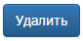, либо нажать на кнопку 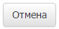 для закрытия окна без удаления талона (Рисунок 20).
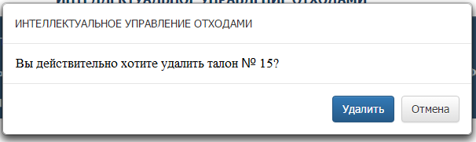
Рисунок 20. Подтверждение удаления талона

Массовая печать и удаление талонов
Для того чтобы одновременно распечатать несколько талонов, необходимо в табличной части раздела «Утилизация» установить флажки слева от талонов для печати (Рисунок 21). Для выбора доступны только талоны в статусе «Новый» и «Не заполнен». Для печати выбранных талонов необходимо нажать на отобразившуюся кнопку 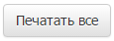 и подтвердить печать талонов.
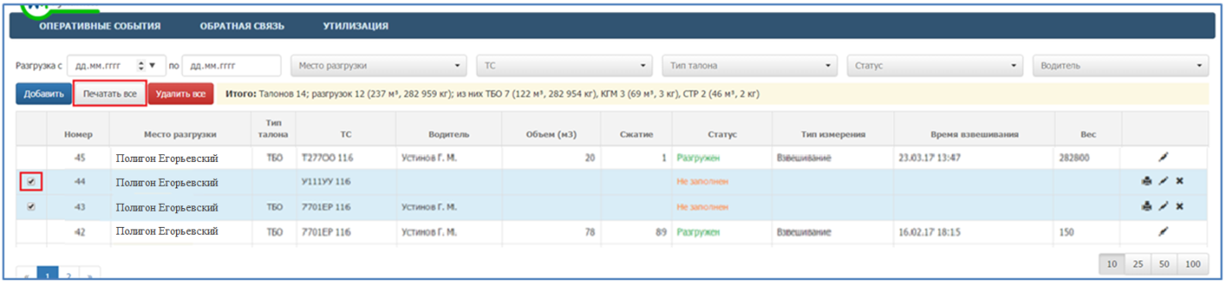
Рисунок 21. Массовая печать талонов
Для того чтобы одновременно удалить несколько талонов необходимо в табличной части установить флажки слева от талонов для удаления (Рисунок 22) Для выбора доступны только талоны в статусе «Новый» и «Не заполнен». Для удаления выбранных талонов необходимо нажать на отобразившуюся кнопку 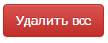 (Рисунок 22) и подтвердить удаление талонов в открывшемся окне (Рисунок 23).
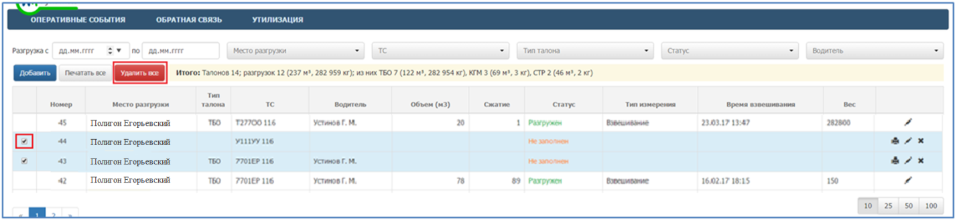
Рисунок 22. Массовое удаление талонов
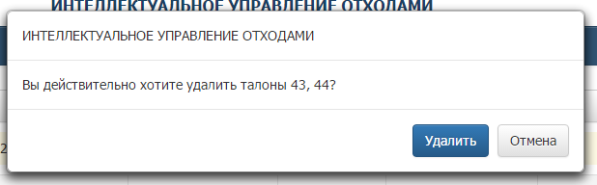
Рисунок 23. Подтверждение удаления талонов

Аварийные ситуации
В случае отсутствии связи с сервером при попытке входа в Систему откроется стандартная форма информационного сообщения интернет-обозревателя. Пример сообщения обозревателя Google Chrome (Рисунок 24).
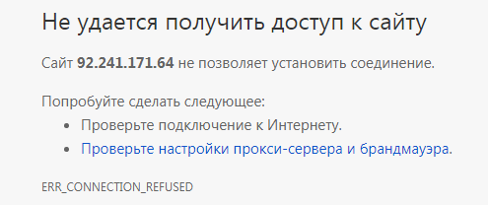
Рисунок 24. Окно с сообщением об отсутствии доступа к серверу
При отказе или сбое в работе Системы необходимо обратиться к администратору Системы.

Рекомендации по освоению
Для успешного освоения Системы необходимо иметь навыки работы с IBM PC совместимым компьютером и изучить настоящий документ.

